DUM_005_ / KOMENSKÉHO / ŠTEFKOVÁ / JAZYK A JAZYKOVÁ KOMUNIKACE/2012
Hraní s písmenky a slovy

Anotace | Pracovní list slouží k samostatné práci žáků. Žáci skládají z písmen slova. Spojují slova napsané velkými písmeny se stejnými slovy napsanými malými písmeny.
Autor | Mgr. Radomíra Štefková
Sada DUM | Jazyk a jazyková komunikace
Předmět | Český jazyk a literatura
Očekávaný výstup | Znát písmena malé a velké abecedy
Klíčová slova | Písmeno, slovo
Druh učebního materiálu | PL
Cílová skupina | Žák
Stupeň a typ vzdělávání | Základní vzdělávání – I. stupeň – 1. ročník
Ověřeno | Datum: 2. 3. 2012 třída: I.  pracoviště: SŠ, ZŠ a MŠ, Karviná, příspěvková organizace
Zdroj | Microsoft office klipart


Z písmen slož slova a napiš je na linky

I

t o t
E
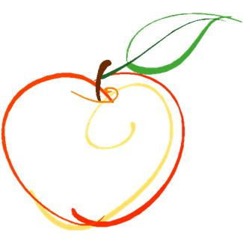
a


m l



á

a
v
O
a

__________________________________________________________________________________
__________________________________________________________________________________
__________________________________________________________________________________
Spoj každé slovo napsané velkými písmeny se stejným slovem napsaným malými písmeny. Potom vybarvi obě spojená slova stejnou barvou.
LOVÍ
METE
TETA
loví
Ota
mete
Ema
MÁMA
OTA
EMAA
teta
máma

